|  |  |  |  |  |  |
| --- | --- | --- | --- | --- | --- |
| **주차** | 2학기 3주차 | **기간** | 2023.9.18 ~ 2023.9.24 | **지도교수** | (서명) |
| 이번주 한일 요약 | - 기능 구현(캐릭터 움직임 구현) | | | | |

작성자(학번 이름): 2018182037 조상준

팀명:

<작업 내용>

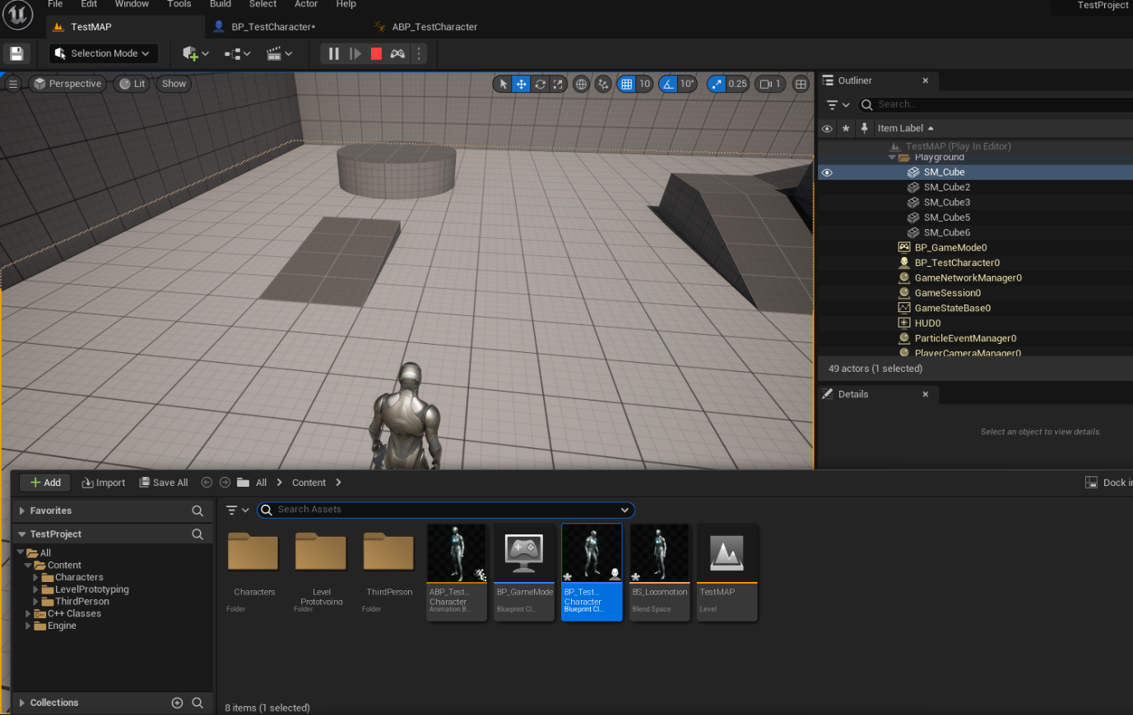

캐릭터 움직임 구현(기본 에셋으로 제작)

처음으로 다른 예제 없이 C++을 이용한 캐릭터 상하좌우 움직임 구현

|  |  |  |  |
| --- | --- | --- | --- |
| **문제점 정리** | 좌우움직임 시 캐릭터가 해당 방향으로 회전하지 않고 나아간다. | | |
| **해결방안** |  | | |
| **다음주차** | 2학기 4주차 | **다음기간** | 2023.9.25 ~ 2023.10.2 |
| **다음주 할일** | DEMO용 기능 구현(캐릭터와 오브젝트(사물)와 상호작용 구현)  Ex) 사물 장착 | | |
| **지도 교수**  **Comment** |  | | |